Тема: Многочлены

Вариант 1

1 | Представьте выражение 5а²b ∙ (– 3abc ) в виде одночлена стандартного вида.  1) –15a²bc 2) –15a³b²c 3) –15ab 4) –15a²babc
2  3 | Представьте многочлен 5а²с – 4b²c –5a²c + 2b²c +5a в стандартном виде.  1) а²с – 2b²c +5a 2) 3ab²c 3) – 2b²c +5a 4) 5а
Представьте многочлен –3а²b(2ab –5b²) в стандартном виде.

1) 9а⁵b⁵ 2) 15а²b³ – 6а³b² 3) – 21а⁵b⁵ 4) – 6а³b² – 15а²b³

4 | Представьте выражение (7 – 2х)² в виде многочлена.
5 | Вынесите за скобки общий множитель: ах + bx.  1) аbx 2) a(x + b) 3) (а + b) x 4) (а + x) b

Выполнил ученик ___ класса __________________________

Дата: ____ _________201__г.

Тема: Многочлены

Вариант 2

1
2 | Представьте выражение 3аb ∙ (– 4ab²c ) в виде одночлена стандартного вида.  1) –12a²b³c 2) –12ab²c 3) –12abab²c 4) –12ab
3 | Представьте многочлен 3а²с – 5b²c –5a²c + 5b²c +4b в стандартном виде.  1) b²с – 4a²c +4b 2) – 2a²c +4b 3) 4b 4) 2a²bc4b
4 | Представьте многочлен –4аb²(5ab –3a²) в стандартном виде.  1) –20а²b³ – 12а³b² 2) 12а³b² – 20а²b³ 3) – 32а⁵b⁵ 4) – 8а⁵b⁵
 | Представьте выражение (3а – 2)² в виде многочлена.
5 | Вынесите за скобки общий множитель: (а – b)х – (а – b)y.  1) (а – b)(х – y) 2) (а – b)хy 3) аx – bx – ay + by 4) (а – b)(х + y)

Выполнил ученик ___ класса __________________________

Дата: ____ _________201__г.

Тема: Многочлены

Вариант 3

1 | Представьте выражение (2ab²c³ )⁴ в виде одночлена стандартного вида.  1) 8a⁴b⁸c¹² 2) 16a⁴b⁶c⁷ 3) 8a⁴b⁶c⁷ 4) 16a⁴b⁸c¹²
2 | Найдите сумму многочленов 0,7х³ – 1,3х⁴ и 1,3х⁴ – 1,1х³ + 1,4 х² и запишите ее в виде многочлена стандартного вида.  1) х⁵ 2) 2х⁷ – 2,4х³ + 1,4 х²  3) – 0,4х³ + 1,4 х² 4) 0,7х³ – 1,3 х⁴ + 1,3 х⁴ – 1,1 х³ + 1,4 х²
3 | Выполните умножение: (3a –b)(5a + 4b).  1) 15а² + 7ab – 4b² 2) 15а² + 17ab – 4b²  3) 15а² – 7ab – 4b² 4) 15а² + 7ab + 4b²
4 | Представьте выражение (2m – 5n)² в виде многочлена.  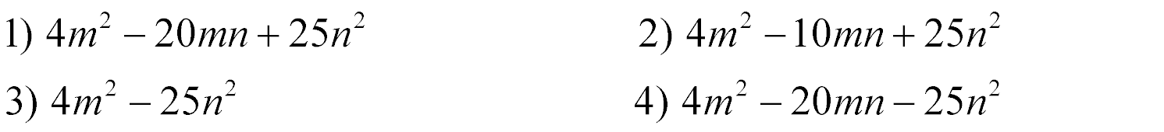
5 | Вынесите за скобки общий множитель: a(x – y) + b (y – x).  1) (а + b)(х – y) 2) ab(x – y) 3) аx – ay + by – bx 4) (а – b)(х – y)

Выполнил ученик ___ класса __________________________

Дата: ____ _________201__г.

Тема: Многочлены

Вариант 4

1
Представьте выражение (3a³bc² )⁴ в виде одночлена стандартного вида.

1) 12a¹²b⁴c⁸ 2) 12a⁷b⁴c⁶ 3) 81a¹²b⁴c⁸ 4) 81a⁸¹b⁴c¹⁶

2 | Найдите сумму многочленов – 0,8х² – 1,1х³ – 3х⁴ и 0,6х⁴ + 0,8 х³ и запишите ее в виде многочлена стандартного вида.  1) – 2,4 х⁴ – 0,3х³ – 0,8х² 2) – 0,2 х⁶ – 0,3х⁶ – 3х⁴  3) – 3,5 х⁶ 4) – 0,8х² – 1,1х³ – 3х⁴ + 0,6х⁴ + 0,8 х³
3  4 | Выполните умножение: (2a – 3b)(6a – b).  1) 12а² – 16ab + 3b² 2) 12а² + 20ab - 3b²  3) 12а² + 16ab – 3b² 4) 12а² – 20ab + 3b²
Представьте выражение (3y + 5)² в виде многочлена.

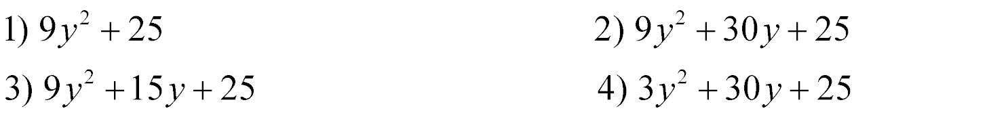

5 | Разложите на множители двучлен: 50х² – 2.  1) 2(1 – 5x)( 5х – 1) 2) 2(5x + 1)( 5х – 1)  3) (10x + 2)( 10х – 2) 4) 2х(25х – 1)

Выполнил ученик ___ класса __________________________

Дата: ____ _________201__г.

Тема: Многочлены

Вариант 5

1
2 | Какой одночлен нужно поставить в запись * ∙ 3yz² = 7,5x⁵y⁴z⁶ вместо знака *, чтобы получилось верное равенство?  1) 2,5х⁵у³z³ 2) 2,5х⁵у⁴z³ 3) 2,5х⁵у³z⁴ 4) 2,5х⁵у⁴z⁴
Найдите разность многочленов 14х⁴ – 6х³ и 5х² – 8х³ + 16 х⁴ и запишите ее в виде многочлена стандартного вида.

1) 9х⁶ + 2х⁶ – 16 х⁴ 2) – 2х⁴ + 2х³ – 5 х²
3) 2х⁴ – 14 х³ – 5 х² 4) 14х⁴ – 6х³ – ( 5х² – 8х³ + 16 х⁴)

3  4 | Упростите выражение (2х²у² – 5ху³) : 3ху² и найдите его значение  при х = 0,15, у = – 0,06.  Ответ:
Разложите на множители двучлен: 9а² – 1.

1) а(9а – 1) 2) (3а – 1) (1 – 3а) 3) (3а – 1) (3а + 1) 4) (3а – 1)²

5 | Разложите на множители двучлен: 3х² – 27.  1) 3(x + 3)( х – 3) 2) 3(3 – x)( х – 3)  3) (3x + 3)( 3х – 3) 4) 3х(х – 9)

Выполнил ученик ___ класса __________________________

Дата: ____ _________201__г.

Тема: Многочлены

Вариант 6

1 | Какой одночлен нужно поставить в запись 5y²z ∙ * = 7x³y⁶z⁴ вместо знака *, чтобы получилось верное равенство?  1) 1,4х³у³z³ 2) 1,4х³у³z⁴ 3) 1,4х³у⁴z⁴ 4) 1,4х³у⁴z³
2 | Найдите разность многочленов 15х⁴ – 7х³ и 4х² – 9х³ + 19 х⁴ и запишите ее в виде многочлена стандартного вида.  1) 15х⁴ – 7х³ – (4х² – 9х³ + 19 х⁴) 2) 11х⁶ + 2х³ – 19 х⁴  3) – 4х⁴ – 16х³ – 4 х² 4) – 4х⁴ +2х³ – 4 х²
3 | Упростите выражение (7х²у² + 5х³у) : 4х²у и найдите его значение  при х = –1,8, у = 0,76.  Ответ:
4 | Разложите на множители двучлен: а² – 36.  1) а(а – 36) 2) (а – 6) (а + 6) 3) (а – 6) (6 – а) 4) (а – 6)²
5 | Разложите на множители трехчлен: 9х² – 12х + 4.  1) 9(x - 4)( х + 4) 2) (3х – 2)( 3х + 2)  3) (3х + 2)² 4) (3х – 2)²

Выполнил ученик ___ класса __________________________

Дата: ____ _________201__г.

Тема: Многочлены

Вариант 7

1 | Выполните действия: 20,5у + 3,74у.  1) 24,24у² 2) 24,24у 3) 23,79у 4) 23,79у²
2  3 | Найдите сумму многочленов 0,5х² – 1,8х³ – 5х⁴ и 4,6х⁴ + 0,8 х³ и запишите ее в виде многочлена стандартного вида.  1) – 0,4 х⁶ – х⁶ – 0,5х² 2) – 0,4 х⁴ – х³ + 0,5х²  3) – 1,9 х⁶ 4) – 0,5х² – 1,8х³ – 5х⁴ + 4,6х⁴ + 0,8 х³
Упростите выражение (3х²у + 8ху²) : 9ху и найдите его значение
при х = – 0,48, у = 1,26.

Ответ:

4  5 | Разложите на множители двучлен: 4х² – 9.  1) (2х – 3) (3 + 2х) 2) (4х – 3)² 3) (2х – 3) (3 – 2х) 4) х(2х – 9)
Разложите на множители трехчлен: 49х² – 42х + 9.

1) 49(x - 3)( х + 3) 2) (7х – 3)( 7х + 3)
3) (7х – 3)² 4) (7х + 3)²

Выполнил ученик ___ класса __________________________

Дата: ____ _________201__г.

Тема: Многочлены

Вариант 8

1
2 | Выполните действия: 3,5х³у² – 8,4 у²х³.  1) – 4,9 х³у² 2) – 4,9 х⁶у⁴ 3) – 4,9 ху 4) – 4,9 х²у³
3 | Найдите разность многочленов 10х⁴ – 3х³ и 5х² – 8х³ + 9 х⁴ и запишите ее в виде многочлена стандартного вида.  1) 10х⁴ – 3х³ – (5х² – 8х³ + 9 х⁴) 2) 1 + 3х³ – 5 х²  3) х⁴ + 5х³ – 5 х² 4) х⁴ –11х³ – 5 х²
Упростите выражение (2х³у² – 5х²у³) : 7х²у² и найдите его значение
при х = 0,28, у = –2,1.

Ответ:

4 | Выполните умножение: (а – 7) (а + 7)  1) а² – 7а – 49 2) а² + 49 3) а² – 14а + 49 4) а² – 49
5 | Разложите на множители многочлен: ах +ау – 5х – 5у.  1) (а – 5)( х + у) 2) (х + у)а – 5(х + у)  3) а(х + у)х – 5(х – у) 4) (а + 5)( х – у)

Выполнил ученик ___ класса __________________________

Дата: ____ _________201__г.

Тема: Многочлены

Вариант 9

1  2 | Вместо символа * поставьте такой одночлен, чтобы получилось верное равенство:  5х²у³ + * = 13х²у³  1) –18х²у³ 2) 8х²у³ 3) 8 4) 8ху
Найдите сумму многочленов 16 + 5х² – 2х³ – 5х⁴ и 6х⁴ + 5 х³ – 7 и запишите ее в виде многочлена стандартного вида.

1) х⁴ + 3х³ +5х² + 9 2) х⁴ – 3х³ +5х² + 9
3) – х⁴ – 3х³ +5х² + 9 4) 9 + 5х² – 2х³ – 5х⁴ + 6х⁴ + 5 х³

3 | Упростите выражение (3a – 7b)(2a + 3b) + 5ab.  1) 6а² + 21b² 2) 6а² – 21b²  3) 6а² – 21b² + 5ab 4) 6а² – 14ab + 9ab – 21b² + 5ab
4 | Упростите выражение: (х – 2у)² + (х + 2у) (х – 2у) .  1) 2х² – 8у² 2) 2х² – 4ху 3) 2х² 4) 2х² + 4ху
5 | Разложите на множители многочлен: ах +2х – ау – 2у.  1) (а + 2)х – (а + 2)у 2) (а – 2)( х + у)  3) ((а + 2)х – (а – 2)у 4) (а + 2)( х – у)

Выполнил ученик ___ класса __________________________

Дата: ____ _________201__г.

Тема: Многочлены

Вариант 10

1 | Вместо символа * поставьте такой одночлен, чтобы получилось верное равенство:  –18х⁵у⁷ – * = 0  1) 18х⁵у⁷ 2) –18 3) 18х⁷у⁵ 4) –18 х⁵у⁷
2 | Представьте многочлен 3а²с – 4b²c –2a²c + 4b²c +a в стандартном виде.  1) а²с +a 2) 2a²c 3) – а²c + a 4) 5а
3  4 | Упростите выражение (3a + 7b)(2a – 3b) – 5ab.  1) 6а² – 21b² 2) 6а² +21b²  3) 6а² + 21b² – 5ab 4) 6а² + 14ab – 9ab – 21b² – 5ab
Упростите выражение: (2 + 5х) (2 – 5х) + (5х – 1)².

1) 50х² + 3 2) 5 – 10х 3) 3 4) 3 – 10х

5 | Разложите на множители многочлен: 3х +ах – 3у – ау.  1) (а + 3)х – (а + 3)у 2) (а + 3)( х – у)  3) ((а + 3)х – (а – 3)у 4) (а – 3)( х + у)

Выполнил ученик ___ класса __________________________

Дата: ____ _________201__г.

Тема: Многочлены

Вариант 11

1 | Упростите выражение 21хух²у³х – 8х²у²хуху – 2ху³х³у и найдите его значение  при х = – 2, у = – 1.  Ответ:
2 | 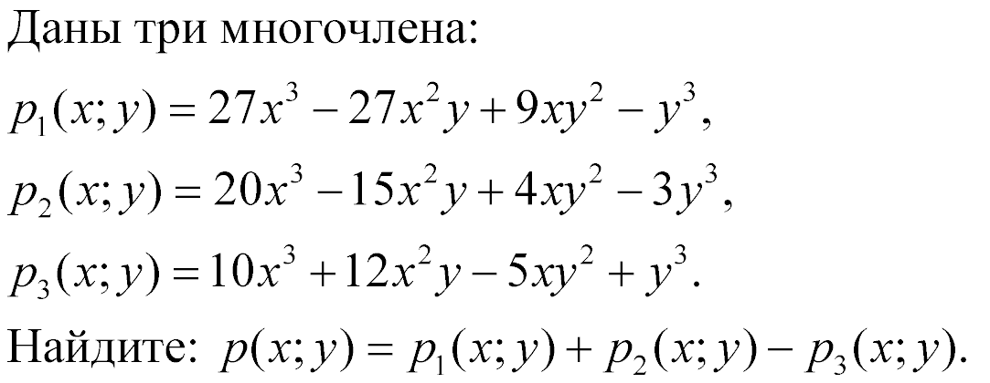  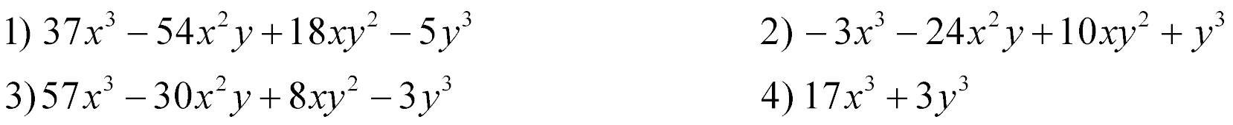
3 | Выполните почленное деление числителя дроби на знаменатель:  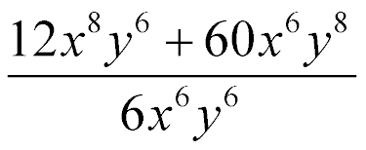  Найдите значение полученного выражения при х = 0,5, у = – 0,3.  Ответ:
4  5 | При каком значении переменной х квадрат двучлена х – 4 больше квадрата двучлена х + 9 на 195?  Ответ:
Разложите на множители многочлен: x² – y² + 4х + 4 .

1) (x – y – 2)(х + y – 2) 2) (x – y + 2)(х + y + 2)
3) 4(x – y)(х + 2) 4) (x – y + 2)(х – y – 2)

Выполнил ученик ___ класса __________________________

Дата: ____ _________201__г.

Тема: Многочлены

Вариант 12

1 | Упростите выражение 0,21ху²х²у³х – 0,2х²у²хуху² + 0,04ху³х³у² и найдите его значение  при х = 1, у = – 2.  Ответ:
2 | 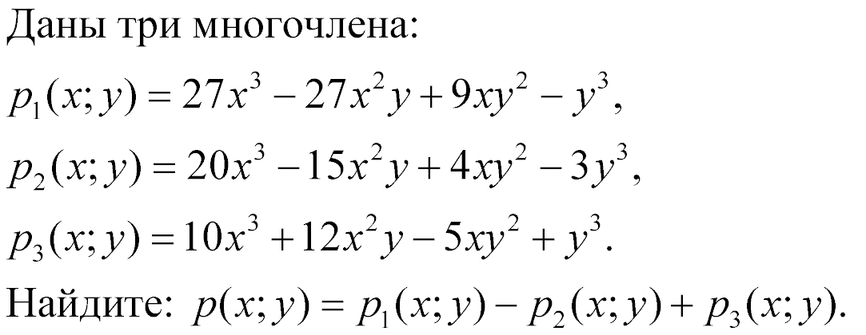
3 | Выполните почленное деление числителя дроби на знаменатель:  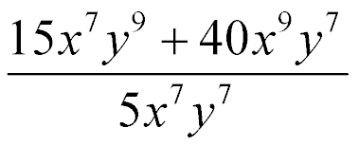  Найдите значение полученного выражения при х = – 0,4, у = 0,3.  Ответ:
4 | При каком значении переменной х квадрат двучлена х + 5 больше квадрата двучлена х – 11 на 128?  Ответ:
5 | Разложите на множители многочлен: x + 2х² – у – 2у² .  1) (x – y)(2х + 2y + 1) 2) ((x – y)(2х – 2y + 1)  3) 2(x – y)(х + у + 1) 4) 2(x – y)(х – у + 1)

Выполнил ученик ___ класса __________________________
Дата: ____ _________201__г.

Тема: Многочлены

Вариант 13

1 | Упростите выражение 3ху²у³х² – 1,2х²у²ху³ – 1,75ху³х²у² и найдите его значение  при х = – 1, у = – 2.  Ответ:
2 | 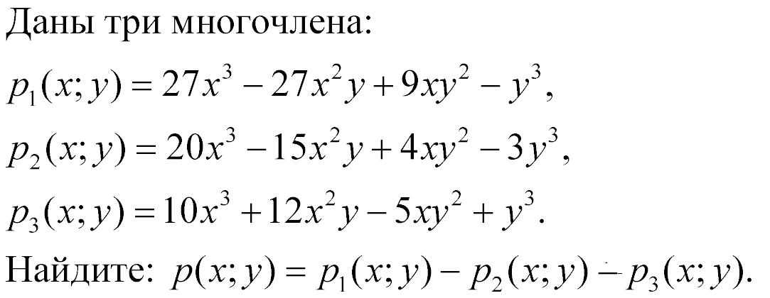
3 | 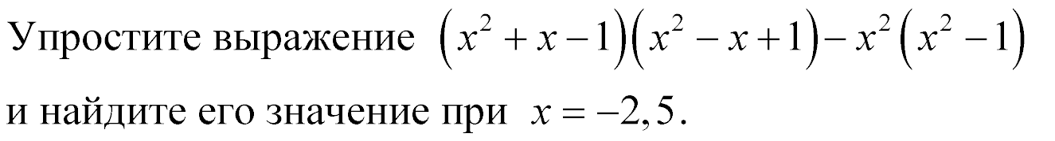  Ответ:
4 | При каком значении переменной х квадрат двучлена х + 6 больше квадрата двучлена х – 9 на 225?  Ответ:
5 | Разложите на множители многочлен: x + 7х² – у – 7у² .  1) 7(x – y)(х – у + 1) 2) ((x – y)(7х – 7y + 1)  3) 7(x – y)(х + у + 1) 4) (x – y)(7х + 7y + 1)

Выполнил ученик ___ класса __________________________

Дата: ____ _________201__г.

Тема: Многочлены

Вариант 14

1 | Упростите выражение 12ху²хух² – 9х²ху³х + 2хух²у²х и найдите его значение  при х = – 3, у = 2.  Ответ:
2 | 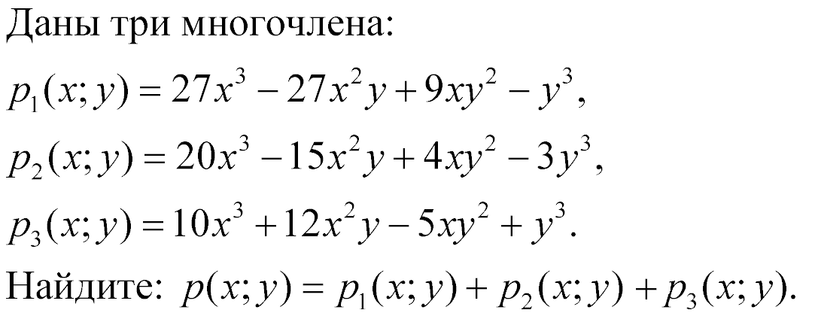
3  4 | Упростите выражение (х² + 2х – 1)(х² – 2х + 1) + 4х(х – 1) и найдите его значение при х = – 3.  Ответ:
5 | При каком значении переменной х квадрат двучлена х – 8 больше квадрата двучлена х + 4 на 144?  Ответ:
Разложите на множители многочлен: x² – y² – 6х + 9 .

1) 3(x – y)(х + 3) 2) (x – y + 3)(х + y + 3)
3) (x – y – 3)(х + y – 3) 4) (x – y + 3)(х – y – 3)

Выполнил ученик ___ класса __________________________

Дата: ____ _________201__г.

Тема: Многочлены

Вариант 15

1 | Упростите выражение 2ху² ∙ 9х²у³ – 16хух²у⁴ и найдите его значение  при х = 3, у = 1.  Ответ:
2 | 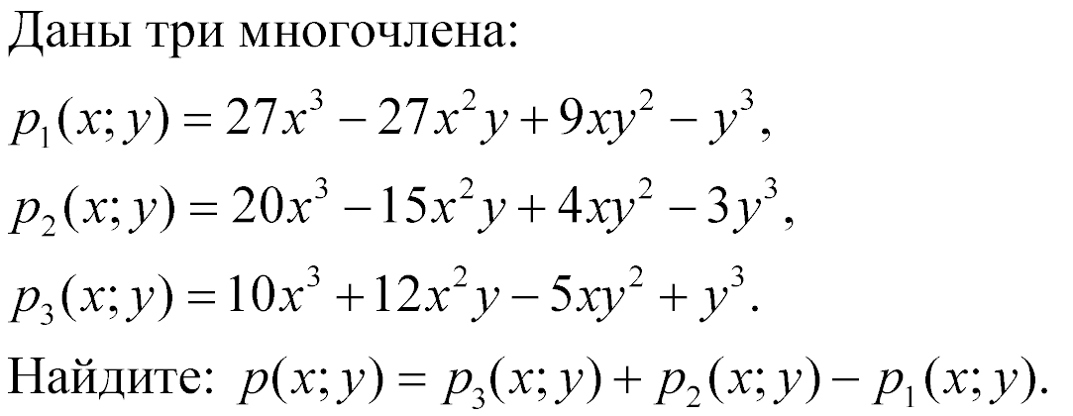  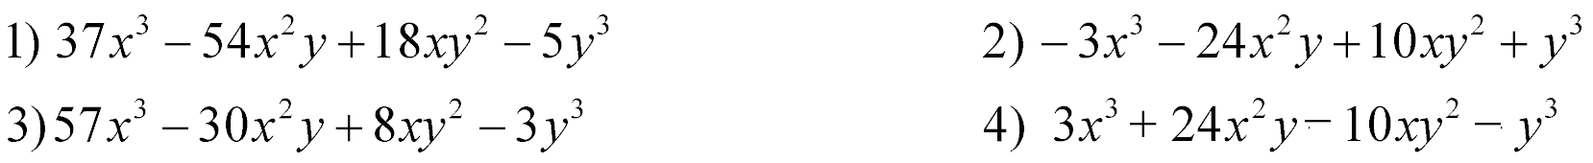
3 | 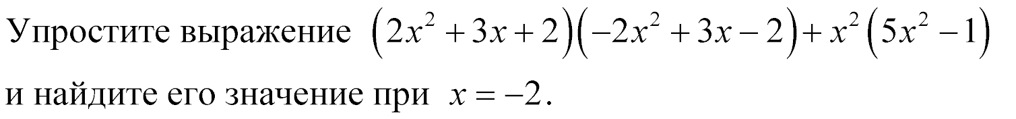  Ответ:
4 | Упростите выражение: (3 + 2х) (4х² – 6х +9) – 8х³ – х и найдите его значение при х = 18,12.  Ответ:
5 | Разложите на множители многочлен: x² – y² – 4х + 4 .  1) 2(x – y)(х + 2) 2) (x – y + 2)(х + y + 2)  3) (x – y + 2)(х – y – 2) 4) (x – y – 2)(х + y – 2)

Выполнил ученик ___ класса __________________________

Дата: ____ _________201__г.

ОТВЕТЫ:

Вариант | Номер задания
Вариант | 1 | 2 | 3 | 4 | 5
1 | 2 | 3 | 2 | 3 | 3
2 | 1 | 2 | 2 | 4 | 1
3 | 4 | 3 | 1 | 1 | 4
4 | 3 | 1 | 4 | 2 | 2
5 | 3 | 2 | 0.2 | 3 | 1
6 | 4 | 4 | -0.92 | 2 | 4
7 | 2 | 2 | 0.96 | 1 | 3
8 | 1 | 3 | 1.58 | 4 | 1
9 | 2 | 1 | 2 | 2 | 4
10 | 4 | 1 | 1 | 2 | 2
11 | 176 | 1 | 1.4 | -10 | 2
12 | -1.6 | 4 | 1.55 | 7 | 1
13 | 1.6 | 2 | -6 | 9 | 4
14 | 3240 | 3 | 80 | -4 | 3
15 | 54 | 4 | 12 | 8.88 | 4

